Những tiếng ve râm ran trên những vòm lá báo hiệu một mùa hè nữa lại về cũng là sự báo hiệu năm học 2016-2017 đã kết thúc.Hòa chung không khí ấy, sáng ngày 30/5/2017 tr­êng mÇm non ViÖt H­ng long trọng tæ chøc LÔ tæng kÕt n¨m häc 2016-2017 cho häc sinh toµn tr­êng**.** **Lễ Tổng kết  là dịp vinh danh các cá  nhân, tập  thể, giáo viên cũng như các em học sinh đã có những thành tích xuất sắc trong năm học vừa qua . Đây cũng là dịp để nhà tường báo cáo những thành tích mà nhà trường đã nỗ lực phấn đấu trong suốt năm học 2016-2017.**

**Đến tham dự buổi lễ có Ban phụ huynh học sinh nhà trường cùng Ban phụ huynh học sinh của 15 lớp học. Về phía nhà trường có Đ/c Nguyễn Thị Thu Trang- Bí thư chi bộ, Hiệu trưởng nhà trường cùng toàn thể cán bộ, giáo viên, nhân viên nhà trường và đặc biệt là sự có mặt của 620 học sinh trường mầm non Việt Hưng.**

**Buổi lễ tổng kết đã diễn ra thành công tốt đẹp, khép lại một năm học đầy bổ ích cho cô và trò trường mầm non Việt Hưng.**

**Sau đây là một số hình ảnh của buổi Lễ tổng kết năm học 2016-2017:**

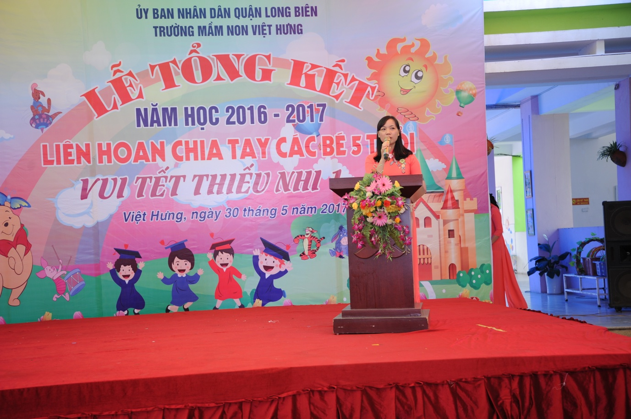

**Đ/c Nguyễn Thị Hiếu – CTCĐ,Phó hiệu trưởng nhà trường khai mạc buổi lễ**

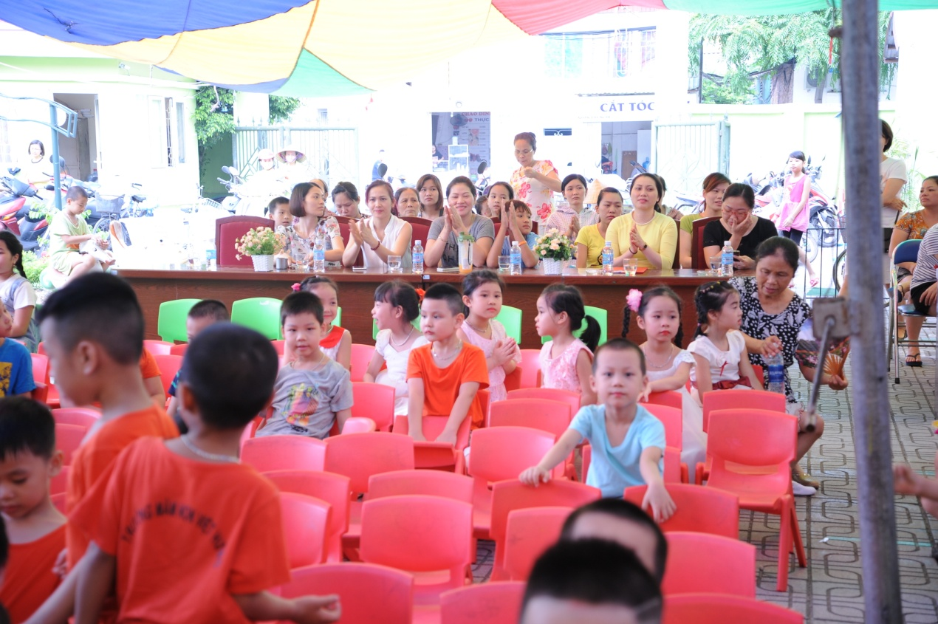

**Các đ/c trong BPHHS nhà trường**

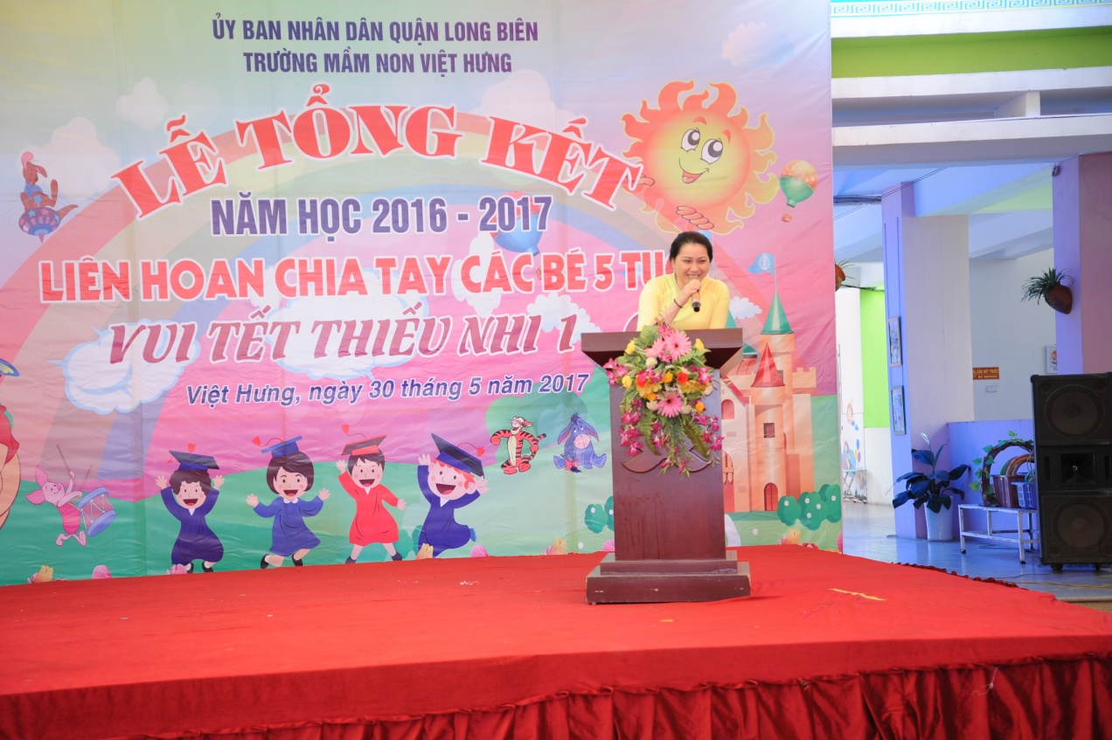

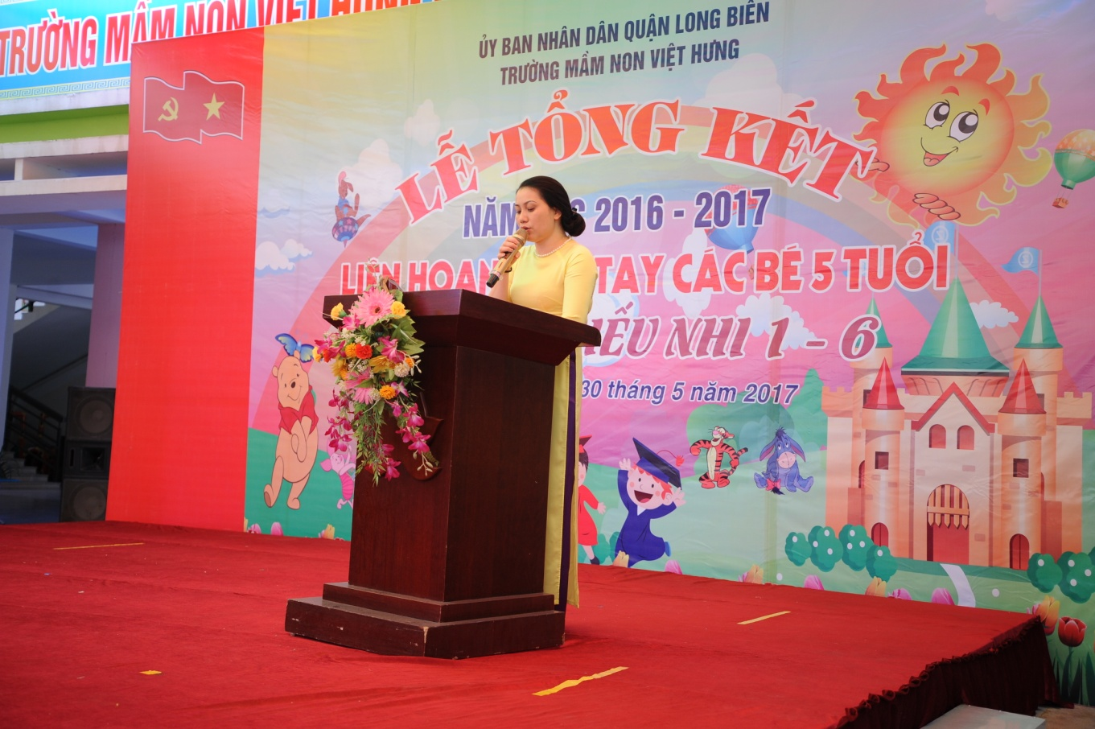

**Đ/c Nguyễn Thị Thu Trang- BTCB, Hiệu trưởng nhà trường báo cáo tổng kết năm học 2016-2017.**

